接口测试用例设计方法

修订记录：

审核人 | 备注

本篇的目的是简明的完成一份接口测试用例设计的撰写，维护的文档，需要大家共同努力，不断完善，存在的不足以及日后在实际使用中暴露出来的问题，希望大家及时出，以便更新文档。

- 用例设计过程：
罗马不是一天建成的，用例不是一次完成的；书写测试用例本身和完善代码一样，也是一个循序渐进的过程。

首先，必须熟读需求说明书和接口设计文档，了解每个接口具体的使用场景，明白软件的性能指标。

其次，设计接口测试用例：开始在编码阶段，测试人员根据需求说明书和接口设计文档设计接口测试用例。

然后，code review：开发完成编码后，在时间充裕的条件下，要进行 code review，一方面是检查开发的代码功能逻辑是否正确，另一方面通过review开发的代码来补充接口测试用例。

最后，完成用例后，随着对系统了解的增多，不断提高用例精度，对测试用例需要进行定期review，一旦测试需求发生变化，测试用例必须重新维护。

二、接口测试用例构思结构：

阶段一：开发在编码，测试拿到需求文档和接口设计文档：
1、基本功能测试（业务测试）：
根据需求文档和接口设计文档的转译，需要清楚业务流程规则和每个接口的使用场景方式，设计符合业务逻辑和接口使用场景的用例。

2、边界分析测试：
在基本功能的基础上，开始考虑接口输入输出参数的影响。主要采用等价类划分、边界值分析方法等。
- 覆盖所有的必选参数
- 组合可选参数
- 参数有无、或为null
- 参数的顺序、个数、类型
- 参数类型数值大小、输入的数值的范围
- 参数字串长短，Null-max-max+1
- 参数包含特殊字符

3、参数组合测试：
在边界分析的基础上，考虑输入条件的各种组合、输入条件之间的相互制约关系。主要使用因果图法进行用例设计。

4、异常情况测试：
接口实现是否对异常情况都进行了处理，接口输入参数虽然合法，但是在接口实现中，也会出现异常，因为内部的异常不一定是输入的数据造成的，而有可能是其他逻辑造成的，程序需要对任何异常都进行处理，比如：某个接口需要先登录获取 sesssion，如果直接调用该接口应该给出相应提示。

5、幂等级测试：
简单说就时针对连续重复提交的情况的进行测试，特别是涉及到交易金额的场景，需要验证软件是如何处理的。

6、并发测试：
两个以上用户同时操作使用同一场景时，可能引导争夺资源，死锁等现象。

7、事务性测试：
一个业务流程包含多个操作步骤，如果某个操作失败，那么整个操作需要回滚。或者调用前一个步骤的逆向接口进行操作取消。

8、大数据量时测试
数据库里数据量较大时（百万级），测试对DB进行增删改查操作的效率。
9、环境异常测试
关联系统出现宕机、超时或者无响应的状态时，接口返回提示正确，业务逻辑正确，不可存在事务性不一致的情况

阶段二：开发完成编码，测试时间充裕的条件下，需要对开发的代码进行code review

- review开发的代码实际业务逻辑是否正确
2、隐含条件测试：
进行code review，检查代码中是否有隐含的默认条件。例如：F项目中的getRecommendArticleList接口，代码中默认查询返回4条记录（如下图），但在接口文档中并未提到，如果不review code而开发也不告诉我们的话，这种情况肯定会漏测。
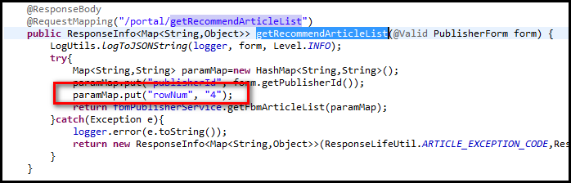

3、SQL测试：
针对需要进行数据库操作的接口，查看相关sql，对sql的正确性进行验证。如下图，一般sql的过滤条件都会比开发告诉我们的要多，所以查看sql进行验证是最保险的方式，特别需要设计组合条件的场景进行验证：
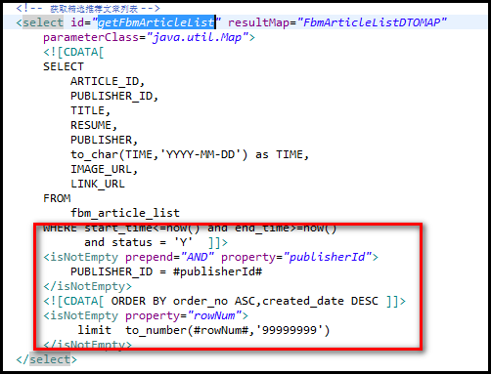

三、测试过程验证点：
1、接口返回数据
- 返回json数据的层次关系是否与文档一致
- 数值类型数据: 特别是金额，负数、小数转为json输出是否正确
- 接口返回数据与接口文档一致
- 接口返回数据和数据库一致
- 接口返回数据符合业务逻辑（比如转账功能，从一个账户扣款，另一个要增加相应金额）
- 对于列表，应该根据请求参数，也应该验证列表的长度是否与期望值一致
- 负面测试用例，应验证ERROR INFO是否与实际相匹配

2、数据库
- 接口传入数据与插入DB的数据一致性：
- 前端某个操作涉及后台DB多张表时，每张表都要检验数据正确性。

3、安全层面：
- 后端接口返回给前端的数据包含敏感信息（如：姓名、身份证号、卡号、手机号、加密后的密码等）时，不能明文传输，需要加密。
- 后台打日志要求对于敏感信息不能打出，或者进行加星号脱敏后打出，具体有：
- 身份证号，用户密码（含加密后），用户手机号码，用户姓名，银行卡号
- 身份证号码脱敏字段为生日时，生日在日志中不能打出

4、性能层面：
- 接口响应时间： 接口处理数据的时间也是测试需要关注的一个点。牵扯到内部就是算法与代码的优化
- 接口数据包大小：接口传递的数据包大小也需要关注，特别是返回给前端的接口，要把不同接口数据包大小需要做限制。
- 并发承载能力：多用户并发时接口可以承载合同中的并发量。

